**Кайтагский район**

**МКОУ «Шилягинская СОШ**

**Литературная викторина**

**«Книга сегодня – книга навсегда»**

**классный час**

**10 класс**

**Классный руководитель**

**Шахбанова Разият Магомедовна**

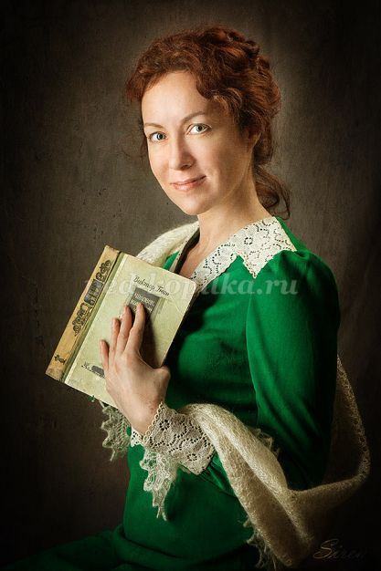

**2024**

*Жизнь познается из книг и произведений искусства,*

*быть может, еще в большей мере, чем из самой жизни.  
Т. Драйзер*

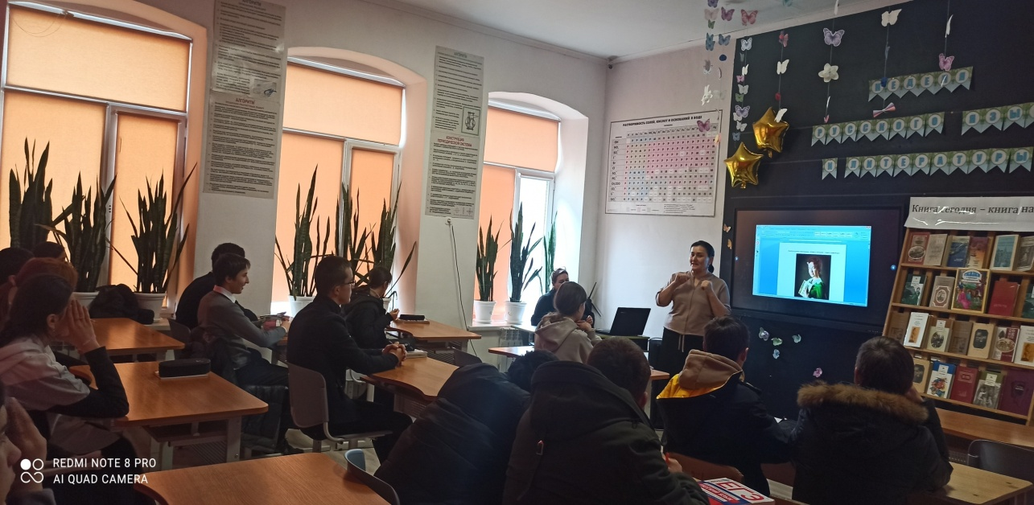  
  
1. Скажите, в каких произведениях русской классики в качестве важнейшего средства поэтики использовались сны?  
- Сон является одной из «сквозных тем» русской литературы. В произведениях XVIII века он зачастую играет роль иносказания. Таков сон главного героя А.Н. Радищева («Путешествие из Петербурга в Москву»). В образе конкретного правителя угадывается обобщенный образ владыки мира, чья власть есть зло.  
В первой половине XIX в. к мотиву сна обращаются В.А. Жуковский в балладе «Светлана», А.С. Грибоедов в пьесе «Горе от ума», А.С. Пушкин в романе «Евгений Онегин». Сны их героинь психологически мотивированы их любовными историями, реалистичны, как, например, выдуманный сон Софьи Фамусовой.  
В литературе второй половины XIX в. структура и типология снов усложняются. Сон Обломова в одноименном романе А.И. Гончарова приобретает символический смысл, поскольку объясняет характер главного героя и явления «обломовщины». Внутренний мир Катерины – героини пьесы А.Н. Островского «Гроза» - также раскрывается в снах ее юности. Н.Г. Чернышевский в четвертом сне Веры Павловны рисует картину общества будущего. Сны Раскольникова в романе Ф.М. Достоевского «Преступление и наказание» не только отражают состояние героя, но и становятся пророчеством о судьбах человечества. С идеями всеобщей гармонии, единения соотносятся сны Безухова и Пети Ростова в эпопее Л.Н. Толстого «Война и мир». Важное композиционное значение приобретают сны героев в произведениях М.А. Булгакова («Белая гвардия», «Мастер и Маргарита», «Бег»), М.А. Шолохова («Нахаленок»), А.Т. Твардовского («Василий Теркин на том свете») и др.

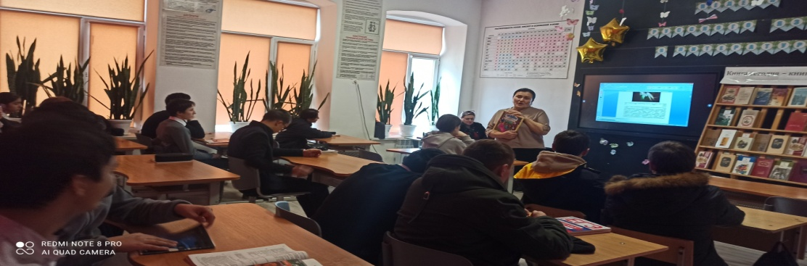

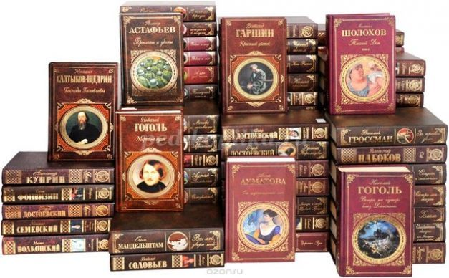

2. Как вы думаете, в произведении «Слово о полку Игореве», можно ли назвать сон великого киевского князя «вещим»?  
- Вещий сон киевского князя становится важной композиционной частью «Слова о полку Игореве» наряду с его «золотым словом», плачем Ярославны, здравицей в честь возвращения Игоря.  
«Худой сон» Святослава Киевского предсказывает ужасные последствия для всей русской земли после неудачного похода Игоря на половцев. «Два сокола» уже потерпели поражение от «сабель поганых», о чем сообщают толкователи сна, но худшее впереди: «ворота» на Русь открыты для степняков. Страшные предсказания сна сбудутся. В «золотом слове» Святослав призывает братьев объединиться перед общим врагом, забыть «княжеское непособие», а «не себе славы искати». События 1185 г. оцениваются автором «Слова…» с точки зрения большой исторической перспективы: он вспоминает о времени Владимира Святославича, эпохе единства русской земли, осуждает Олега Гориславича, «ковавшего крамолы», сожалеет, что порознь развеваются сейчас «стязи Рюриковы, а друзии Давыдова». Анонимный автор подчеркивает основную идею произведения: необходимость прекращения усобиц феодалов, в которые они втягивают и половцев.  
  
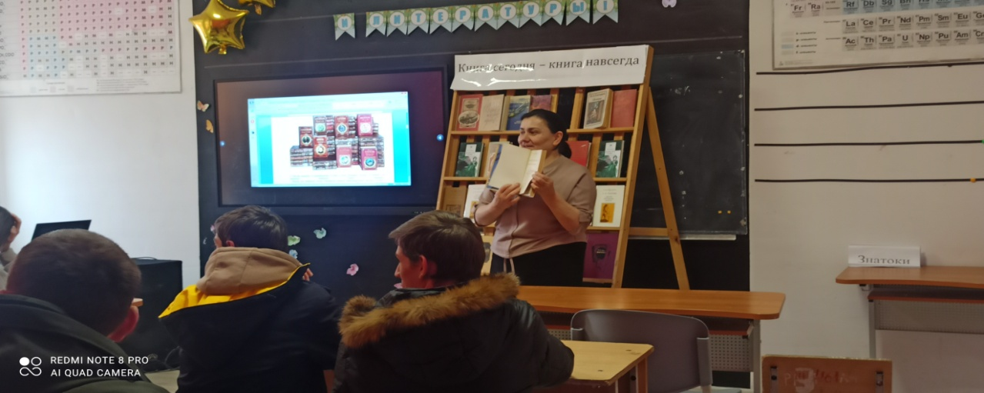

3. Скажите, как вы понимаете смысл определения: Чацкий – «фигура универсально – типологическая»  
- Литературный тип объединяет индивидуальный характер, обобщение и авторскую оценку; в нём сливаются общечеловеческие, эпохальные, конкретно – исторические нравственные, и психологические черты.Реклама

Герой комедии «Горе от ума» является не только социальным, но и вечным литературным типом. Судьба Чацкого во многом схожа с участью его прообразов: В.К Кюхельбекера – друга Грибоедова и Пушкина, философа и просветителя П.Я Чаадаева, самого автора, возвращавшегося в Москву дважды после долгого отсутствия. В пламенных монологах Чацкого поднимаются важнейшие вопросы современности: крепостное право, государственная служба, общественный долг, культура, просвещение, воспитание. При этом Александр Андреевич ведет себя не как «рыцарь без страха и упрёка», а как живой, пылкий и честный человек, на долю которого выпал «мильон терзаний».  
Но грибоедовский герой не только исторический тип передового человека, будущего декабриста. По мнению И.А. Гончарова, он вечный бунтарь, катализатор борьбы нового со старым: «Чацкий неизбежен при каждой смене одного века другим. < … > Каждое дело, требующее обновления, вызывает тень Чацкого…». В отличие от Пушкина и Белинского, Гончаров уверен, что Чацкий не Дон Кихот, борющийся с ветряными мельницами, а «вечный обличитель лжи», «победитель, но передовой воин, застрельщик и – всегда жертва».  
Такая оценка героя комедии «Горе от ума» позволяет считать его «фигурой универсально – типологической».

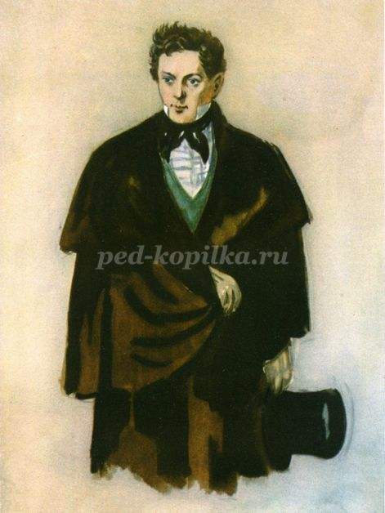

4. Как вы думаете, почему песня становится в поэме Н.А. Некрасова «Кому на Руси жить хорошо» одним из способов раскрытия особенностей русского национального характера?  
- «Кому на Руси жить хорошо» - эпическое произведение, равного которому не появлялось в литературе. Фольклорными мотивами пронизанное, оно синтезировало большие и малые устно – поэтические жанры: сказки, былины, легенды, былички, притчи, загадки, пословицы, поговорки и, конечно же, песни – обрядовые и трудовые.  
Третья часть поэмы «Крестьянка» полностью построена на народно – поэтических образах и мотивах. Матрена Тимофеевна Корчагина повествует не только о своей судьбе, но и о нелёгкой доле всех женщин – тружениц. Поэтому героиня больше поет, нежели рассказывает. В первой главе традиционный обряд сватовства освящается свадебными причитаниями и заплачками «Спасибо жаркой баенке», «По избам снаряжаются», «Велел родимый батюшка». Вторая глава так и называется – «Песни».  
В завершающей части поэмы «Пир на весь мир» песня становится основной формой рассказа об истории: «Горькое время – горькие песни» («Весёлая», «Барщинная», «Солдатская»), «Доброе время – народное счастье, свет и свободу; «В минуту унынья, о родина – мать!..», «Бурлак»,, возвращающие к ужасам крепостного права).

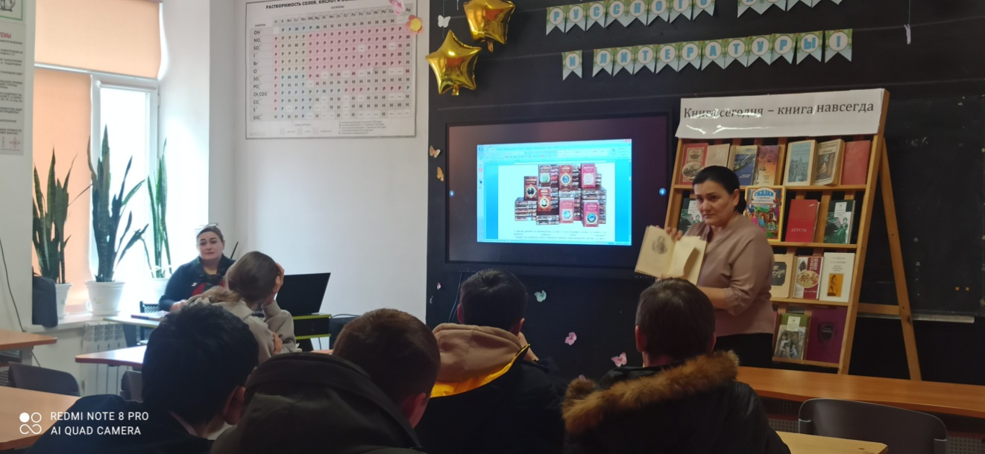

Именно в этой главе Гриша Добросклонов поет свою знаменитую «Русь»:  
*Ты и убогая,  
Ты и обильная,  
Ты и забитая,  
Ты и веселая,  
Матушка Русь.*  
  
Ответ на вопрос: кому на Руси жить хорошо? – автор вкладывает в уста своего героя: «народному заступнику». Счастье это горькое, но мы, читатели, надеемся вместе с героем:  
*В минуты унынья, о родина – мать!  
Я мыслью вперед улетаю.  
Еще суждено тебе много страдать,  
Но ты не погибнешь, я знаю.*  
  
Песня – душа народа. Люди, запевая её, становятся единым обществом, единым миром. «Согласная», «складная», она является голосом народа, выражает его горе, радость, надежду. Именно поэтому Н. А. Некрасов делает песню одним из способов раскрытия особенностей русского национального характера.

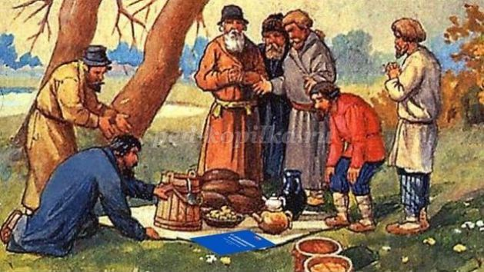

5. Скажите, какую фамилию носит главный герой произведения Н.В. Гоголя «Шинель»?  
- Башмачкин  
  
6. Как вы думаете, какая художественная категория позволяет создать иллюзию взаимо проницаемости двух миров: «зазеркалья» незнакомки и «реальности» лирического героя, цыганки в стихотворении А. Блока «В ресторане»?  
- Пространство (художественное пространство)  
  
8. Как вы думаете, какое место занимает «Гамлет» в «Стихотворениях Юрия Живаго» и почему?  
- Последняя, часть романа семнадцатая, «Доктор Живаго» открывается стихотворением «Гамлет», которое насыщено философскими размышлениями. Заглавие ориентирует читателя на образ шекспировского героя. Как известно, ценой жизни Гамлету пришлось выполнять тяжкий долг: отомстить матери и дяде за убийство отца. Но Гамлет – это еще и роль в пьесе. С образом Христа ассоциируется судьба актёра, поскольку поэтом дословно передается «моление о чаше», обращённое к Богу – отцу. Трагедийный конец неотвратим, но жить и творить нужно все равно. Таково предназначение и Живаго, и его автора – Пастернака.

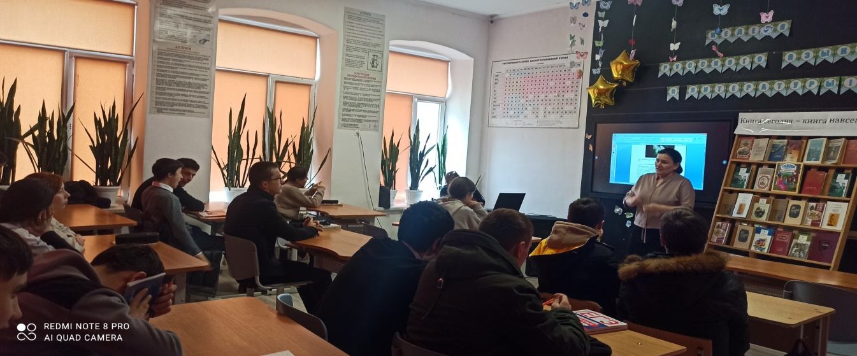

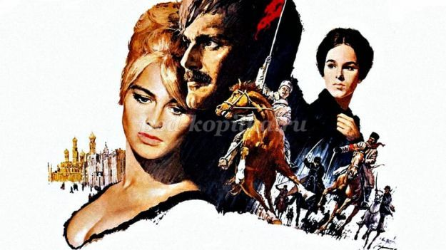

9. Как вы думаете, в романе И.И. Тургенева «Отцы и дети», какое литературные ассоциации вызывает слово, взятое И.С. Тургеневым в кавычки (« «равнодушной» природы»)?  
- Перифраз из стихотворения А.С. Пушкина «Брожу ли я вдоль улиц шумных…» раскрывает главную идею эпилога романа «Отцы и дети» - бесконечность бытия, торжество природы как вечного, обновляющегося начала. Лирическому герою важно навеки укорениться в родной земле, в этом случае он готов смириться с неизбежным концом:  
*И пусть у гробового входа младая жизнь играть,  
И равнодушная природа красою хладною сиять.*  
  
Этот многоликий образ – отзвук перевоплощений души в круге жизни. Зло смерти и тлена преодолевается новым рождением, откровение высокой правды побеждает ужас перед небытием.  
Герой И.С. Тургенева в итоге возвращается к главным ценностям жизни. Крест на могиле Базарова становится олицетворением земных страданий и растворения в бездне после физического ухода. Вспомним, что перед гибелью герой осознаёт, что «каждый человек на ниточке висит».  
Когда – то молодой нигилист провозгласил: «Природа не храм, а мастерская, и человек в ней работник». Подобно Базарову, Анна Одинцова была к природе равнодушна, тогда как Аркадий и Катя её «обожали». Жизнь проверила истинность их убеждений.  
  
10. Скажите, в романе И.А. Гончарова «Обломов», в какой композиционной части романа для общественной характеристики среды, сформировавшей нескольких поколений характеры обломовцев, даётся развернутая характеристика «барского широкого и покойного быта в глуши деревни»?  
- Много литературных примеров нам известно, когда эпизод сна становится средством раскрытия характера героя, идейно – художественного содержания произведения, часто превращается в сюжет целого произведения. В этом эпизоде развернутая даётся характеристика «барского широкого и покойного быта в глуши деревни».  
Десятая глава «Сон Обломова» романа И.А. Гончарова – имеет самостоятельное значение, так как она была опубликована раньше, чем всё произведение. В романе «Обломов» сон обретает важный символический смысл. Автор объясняет читателю причины, определившие характер героя, рассматривается истоки «обломовщины». Перед нами не только сон – воспоминание героя о детстве , но и сон – мечта об идеале поместной жизни. Труд в Обломовке рассматривается как наказание, смерть переставляется незаметным переходом в вечный сон, время застыло, как в сказке. Главной заботой является кухня и обед. Мамки и няньки за Илюшу выполняют всю работу, насколько возможно, время отъезда в гимназию оттягивают. Для героя обломовское существование становится образцом счастья и довольства жизнью.  
  
***Когда я вижу вокруг себя, как люди, не зная, куда девать свое свободное время, изыскивают самые жалкие занятия и развлечения, я разыскиваю книгу и говорю внутренне: этого одного довольно на целую жизнь  
Ф.М. Достоевский***



